Биология 6 класс.

Учебник: «Биология. Бактерии. Грибы. Растения», В.В. Пасечник. Москва «Дрофа» (с 2010 по 2018 г).
Учитель: Макаренко Евгений Викторович

Пояснительная записка.

Требования к уровню подготовки учащихся.

В результате изучения биологии ученик должен
знать/понимать:
- признаки биологических объектов: растений, грибов и бактерий.
- сущность биологических процессов: минеральное питание, фотосинтез, транспорт веществ, рост, размножение растений.

уметь:
- объяснять: эволюцию растений (на примере сопоставления отделов), роль растений, бактерий и грибов в жизни человека; взаимосвязи организмов и окружающей среды;
- изучать биологические объекты и процессы: описывать и объяснять результаты опытов, наблюдать за ростом и развитием растений, сезонными изменениями в природе; рассматривать на готовых микропрепаратах и описывать биологические объекты;
- распознавать и описывать: на таблицах основные органы растений, растения разных отделов, наиболее распространенные растения своей местности, культурные растения, съедобные и ядовитые грибы, опасные для человека растения;
- выявлять: приспособления растений к среде обитания;
- сравнивать биологические объекты: растения основных отделов - и делать выводы на основе сравнения;
- определять принадлежность биологических объектов к определенной систематической группе: царство, отдел, класс, семейство;
- проводить самостоятельный поиск биологической информации: находить в тексте учебника отличительные признаки основных систематических групп; в биологических словарях и справочниках значения биологических терминов; в различных источниках необходимую информацию о живых организмах (в том числе с использованием информационных технологий);
- передавать содержание прослушанного текста в сжатом или развернутом виде в соответствии с целью учебного задания.

НОРМЫ ОЦЕНОК по биологии

Оценка устного ответа.

Отметка "5" ставится в случае:
1. Знания, понимания, глубины усвоения обучающимся всего объёма программного материала.
2. Умения выделять главные положения в изученном материале, на основании фактов и примеров обобщать, делать выводы, устанавливать межпредметные и внутрипредметные связи, творчески применяет полученные знания в незнакомой ситуации.
3. Отсутствие ошибок и недочётов при воспроизведении изученного материала, при устных ответах устранение отдельных неточностей с помощью дополнительных вопросов учителя, соблюдение культуры письменной и устной речи, правил оформления письменных работ.
Отметка "4":
1. Знание всего изученного программного материала.
2. Умений выделять главные положения в изученном материале, на основании фактов и примеров обобщать, делать выводы, устанавливать внутрипредметные связи, применять полученные знания на практике.
3. Незначительные (негрубые) ошибки и недочёты при воспроизведении изученного материала, соблюдение основных правил культуры письменной и устной речи, правил оформления письменных работ.
Отметка "3" (уровень представлений, сочетающихся с элементами научных понятий):
1. Знание и усвоение материала на уровне минимальных требований программы, затруднение при самостоятельном воспроизведении, необходимость незначительной помощи преподавателя.
2. Умение работать на уровне воспроизведения, затруднения при ответах на видоизменённые вопросы.
3. Наличие грубой ошибки, нескольких негрубых при воспроизведении изученного материала, незначительное несоблюдение основных правил культуры письменной и устной речи, правил оформления письменных работ.
Отметка "2":
1. Знание и усвоение материала на уровне ниже минимальных требований программы, отдельные представления об изученном материале.
2. Отсутствие умений работать на уровне воспроизведения, затруднения при ответах на стандартные вопросы.
3. Наличие нескольких грубых ошибок, большого числа негрубых при воспроизведении изученного материала, значительное несоблюдение основных правил культуры письменной и устной речи, правил оформления письменных работ

Оценка выполнения практических (лабораторных) работ.

Отметка "5" ставится, если ученик:
1) правильно определил цель опыта;
2) выполнил работу в полном объеме с соблюдением необходимой последовательности проведения опытов и измерений;
3) самостоятельно и рационально выбрал и подготовил для опыта необходимое оборудование, все опыты провел в условиях и режимах, обеспечивающих получение результатов и выводов с наибольшей точностью;
4) научно грамотно, логично описал наблюдения и сформулировал выводы из опыта. В представленном отчете правильно и аккуратно выполнил все записи, таблицы, рисунки, графики, вычисления и сделал выводы;
5) проявляет организационно-трудовые умения (поддерживает чистоту рабочего места и порядок на столе, экономно использует расходные материалы).
7) эксперимент осуществляет по плану с учетом техники безопасности и правил работы с материалами и оборудованием.
Отметка "4" ставится, если ученик выполнил требования к оценке "5", но:
1. опыт проводил в условиях, не обеспечивающих достаточной точности измерений;
2. или было допущено два-три недочета;
3. или не более одной негрубой ошибки и одного недочета,
4. или эксперимент проведен не полностью;
5. или в описании наблюдений из опыта допустил неточности, выводы сделал неполные.
Отметка "3" ставится, если ученик:
1. правильно определил цель опыта; работу выполняет правильно не менее чем наполовину, однако объём выполненной части таков, что позволяет получить правильные результаты и выводы по основным, принципиально важным задачам работы;
2. или подбор оборудования, объектов, материалов, а также работы по началу опыта провел с помощью учителя; или в ходе проведения опыта и измерений были допущены ошибки в описании наблюдений, формулировании выводов;
3. опыт проводился в нерациональных условиях, что привело к получению результатов с большей погрешностью; или в отчёте были допущены в общей сложности не более двух ошибок (в записях единиц, измерениях, в вычислениях, графиках, таблицах, схемах, и т.д.) не принципиального для данной работы характера, но повлиявших на результат выполнения;
4. допускает грубую ошибку в ходе эксперимента (в объяснении, в оформлении работы, в соблюдении правил техники безопасности при работе с материалами и оборудованием), которая исправляется по требованию учителя.
Отметка "2" ставится, если ученик:
1. не определил самостоятельно цель опыта; выполнил работу не полностью, не подготовил нужное оборудование и объем выполненной части работы не позволяет сделать правильных выводов;
2. или опыты, измерения, вычисления, наблюдения производились неправильно;
3. или в ходе работы и в отчете обнаружились в совокупности все недостатки, отмеченные в требованиях к оценке "3";
4. допускает две (и более) грубые ошибки в ходе эксперимента, в объяснении, в оформлении работы, в соблюдении правил техники безопасности при работе с веществами и оборудованием, которые не может исправить даже по требованию учителя.
Оценка самостоятельных письменных и контрольных работ.
Отметка "5" ставится, если ученик:
1. выполнил работу без ошибок и недочетов;
2) допустил не более одного недочета.
Отметка "4" ставится, если ученик выполнил работу полностью, но допустил в ней:
1. не более одной негрубой ошибки и одного недочета;
2. или не более двух недочетов.
Отметка "3" ставится, если ученик правильно выполнил не менее 2/3 работы или допустил:
1. не более двух грубых ошибок;
2. или не более одной грубой и одной негрубой ошибки и одного недочета;
3. или не более двух-трех негрубых ошибок;
4. или одной негрубой ошибки и трех недочетов;
5. или при отсутствии ошибок, но при наличии четырех-пяти недочетов.
Отметка "2" ставится, если ученик:
1. допустил число ошибок и недочетов превосходящее норму, при которой может быть выставлена оценка "3";
2. или если правильно выполнил менее половины работы.

КОНТРОЛЬНЫЕ РАБОТЫ. 1 ПОЛУГОДИЕ.

Контрольная работа № 1 по теме «Клеточное строение организма».

Задание 1.
- На какие царства делятся все живые организмы? Какие из них относятся к клеточным организмам?

- Укажите на рисунке части растительной клетки:

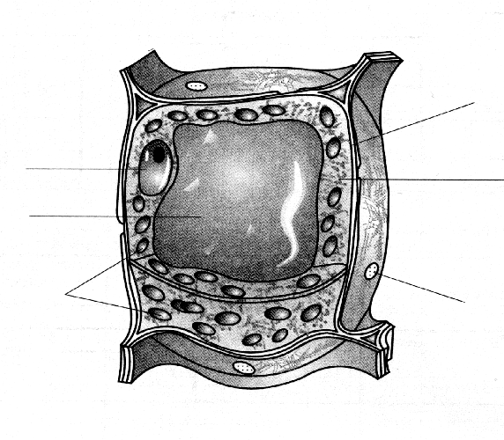

- Что такое ткань? Каким образом клетки объединены в ткань?

- Назовите виды растительных тканей и опишите одну из них по схеме:
- Из каких клеток состоит ткань?
- Какова ее роль в жизни растительного организма?

Задание 2. Для каких растительных тканей характерны следующие признаки:
- Ткань состоит из мелких, быстро делящихся клеток и формирует другие ткани.
- Ткань состоит из плотно расположенных клеток с толстыми оболочками и защищает растение от внешних воздействий.
- Ткань состоит из клеток, часто мертвых, с толстыми одревесневающими оболочками и обеспечивает прочность растения.
- Ткань состоит из разнообразных клеток и выполняет функции запасания питательных веществ, фотосинтеза и др.
- Ткань состоит из сосудов и ситовидных трубок.

Ответы:
а) покровная ткань; б) проводящая ткань; в) основная ткань; г) механическая ткань; д) образовательная ткань.

Контрольная работа №2 по темам «Царство Бактерии. Царство Грибы».

Задание 1.
- Укажите основные царства живых организмов: а)…; б)…; в)…; г)….
- Палочковидные бактерии называются: а)кокки; б)вибрионы; в)бациллы; г)спириллы.
- Главное отличие бактериальной клетки от растительной в том, что у бактериальной: а)нет ядра; б)есть оболочка; в)есть цитоплазма.
- На схеме подпишите части бактериальной клетки.
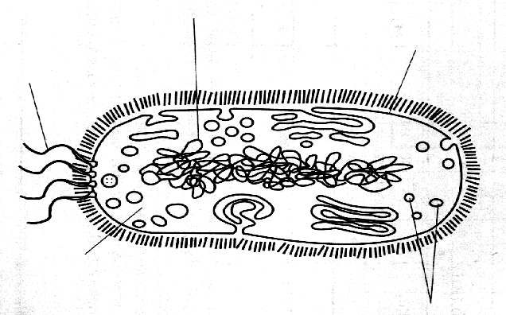
- По способу питания болезнетворные бактерии относятся к: а)сапрофитам; б)паразитам; в)симбионтам.
- По способу питания гнилостные бактерии относятся к: а)сапрофитам; б)паразитам; в)симбионтам.
- Бактерии размножаются: а)простым делением; б)спорами; в)кусочками мицелия.
- Грибы размножаются: а)простым делением; б)спорами; в)кусочками мицелия.
- Грибница у разных грибов бывает: а)только одноклеточной; б)только многоклеточной; в)и одноклеточной и многоклеточной.
- На рисунке подпишите части шляпочного гриба.
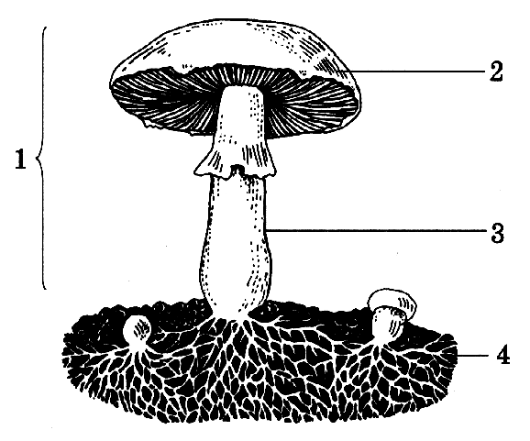
- Микориза – это: а)грибница паразитического гриба; б)клетки дрожжей; в)грибница гриба, находящегося в симбиозе с деревом.
- Плесневый гриб, из которого получают лекарство: а)мукор; б)пеницилл; в)головня.

Задание 2.
- Какие вещества поглощает гриб из корней деревьев? а) минеральные вещества; б) органические вещества; в)воду.
- Какие вещества получают корни деревьев от грибов? а) минеральные вещества; б) органические вещества; в)воду.
- Какие способы питания характерны для грибов? а) сапрофитный; б)фотосинтез; в)паразитический.
- Выделите признаки, по которым грибы отличаются от бактерий: а)одноклеточность; б)многоклеточность; в)наличие ядра; г)отсутствие ядра.
- Грибы сближают с животными: а)автотрофное питание; б)гетеротрофное питание; в)наличие плотной оболочки в клетке; г)всасывание из почвы воды и минеральных солей.
- Грибы сближают с растениями: а)автотрофное питание; б)гетеротрофное питание; в)наличие плотной оболочки в клетке; г)всасывание из почвы воды и минеральных солей.
- Споры грибов формируются: а)на гифах мицелия; б)в плодовых телах.

Контрольная работа №3 по темам «Водоросли. Лишайники. Мхи»

Задание №1: Выберите правильные утверждения:

- Низшие растения не имеют тканей и органов.
- К низшим растениям относятся только одноклеточные водоросли.
- Самые нуждающиеся в освещении – зеленые водоросли.
- Из всех водорослей пресные водоемы освоили преимущественно красные водоросли..
- Тело многоклеточных водорослей называется слоевищем или талломом.
- У морских бурых водорослей есть стебель и листья.
- Одноклеточные водоросли образуют фитопланктон.
- Самые глубоководные водоросли – зеленые.
- Лишайник относится к многоклеточным водорослям.
- Тело лишайника состоит из грибницы и одноклеточных водорослей.
- Самые крупные лишайники – кустистые.
- Мхи населяют влажные места.
- Доказательством принадлежности мхов к растениям является наличие у них корней.
- В клетках листьев мхов имеются хлоропласты.
- Мхи относят к высшим растениям потому, что у них имеются органы и ткани.
- В коробочках мхов созревают семена.
- Мох сфагнум имеет ризоиды.
- Мох сфагнум образует торф.
- Тело сфагнума содержит большое количество мертвых клеток, необходимых ему для дыхания.
- Среди мхов имеются кустарники и деревья.

Задание №2: Ответьте на вопросы:

  - Что такое симбиоз? Докажите, что лишайники – симбиотические организмы.
  - Почему лишайники называют «пионерами жизни»?

Контрольная работа №4 по темам «Плауны. Хвощи. Папоротники. Голосеменные. Покрытосеменные»

Задание 1. Высшие споровые растения. Голосеменные.

Из предложенных ответов выбрать один или несколько правильных.

- К органам, имеющимся у мхов, относятся: а)корень; б)стебель; в)лист; г)семя; д)цветок; е)плод; ж)спорангий.
- К органам, имеющимся у плаунов, относятся: а)корень; б)стебель; в)лист; г)семя; д)цветок; е)плод; ж)спорангий.
- К органам, имеющимся у хвощей, относятся: а)корень; б)стебель; в)лист; г)семя; д)цветок; е)плод; ж)спорангий.
- К органам, имеющимся у папоротников, относятся: а)корень; б)стебель; в)лист; г)семя; д)цветок; е)плод; ж)спорангий.
- К органам, имеющимся у голосеменных, относятся: а)корень; б)стебель; в)лист; г)семя; д)цветок; е)плод; ж)спорангий.
- Имеются многочисленные мертвые клетки, способные впитывать воду, что ведет к заболачиванию, у: а)моховидных; б)хвощевидных; в)плауновидных; г)папоротниковидных; д)голосеменных.
- Главная роль в формировании залежей каменного угля принадлежит: а)мхам; б)папоротникам, хвощам, плаунам; в)голосеменным.

Задание 2. Покрытосеменные растения.

Из предложенных ответов выбрать один или несколько правильных.
- Покрытосеменные относят к высшим растениям потому, что у них имеются: а)корень и стебель; б)ткани и цветки; в)ткани и органы; г)только органы.
- К органам, имеющимся у покрытосеменных, относятся: а)корень; б)стебель; в)лист; г)семя; д)цветок; е)плод; ж)спорангий.
- К вегетативным органам покрытосеменных относятся: а)корень; б)стебель; в)лист; г)цветок; д)плод; е)спорангий.
- К генеративным (репродуктивным) органам покрытосеменных относятся: а)корень; б)стебель; в)лист; г)цветок; д)плод; е)спорангий.
- К органам, имеющимся только у покрытосеменных, относятся: а)корень; б)стебель; в)лист; г)семя; д)цветок; е)плод; ж)спорангий.

КОНТРОЛЬНЫЕ РАБОТЫ. 2 ПОЛУГОДИЕ.

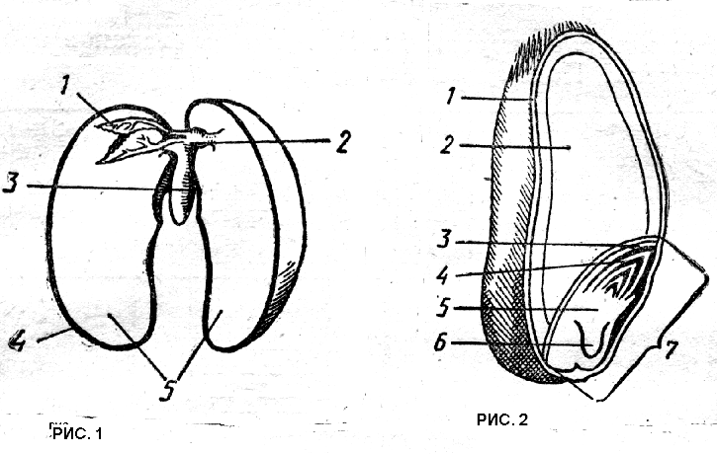
Контрольная работа №5 по темам «Строение и многообразие покрытосеменных.Строение семян, корня, побега, листа»

Задание №1. Строение семени.

- Что изображено на рис. 1?
- Что изображено на рис 2?
- Назовите части, обозначенные номерами.

Задание № 2. Строение побега.

- Что называют побегом?
- Зарисовать побег и указать все его части: а)стебель; б)лист; в) почка боковая; г)почка пазушная; д)узел; е)междоузлие.
- Зарисовать схему листорасположения: а)очередного; б)супротивного; в)мутовчатого.
- Зарисовать схему внешнего строения листа и указать его части: а)прилистники; б)листовой черешок; в)листовая пластинка; г)жилки.
- Назвать типы жилкования листьев.
- В какой части листа расположены клетки, содержащие хлоропласты?
- Каково значение устьиц в кожице листа?
- Чем отличаются по строению листовая (вегетативная) и цветочная (генеративная) почки?

Задание № 3. Строение корня.

- Назвать виды корней?
- Назвать типы корневых систем? Из каких корней формируется каждая из корневых систем?
- Зарисовать схемы обоих корневых систем и подписать название корней.
- Перечислить зоны корня и указать значение каждой зоны.

Контрольная работа №6 по темам «Строение стебля. Строение и значение цветка. Соцветия. Плоды.
Распространение плодов и семян»

Задание № 1. Строение стебля.

- В каких частях стебля расположены клетки: а)покровной ткани; б)сосуды; в)ситовидные трубки; г)запасающей ткани; д)образовательной ткани.
- Что такое годичные кольца и как они образуются?

Задание № 2. Строение цветка. Соцветия.

- Изобразить схему строения цветка, указать его части.
- Какие части цветка являются главными?
- Какие части цветка составляют околоцветник?
- Как устроены тычинка и пестик?
- Какую роль в жизни растений играют соцветия?

Задание № 3. Плоды. Способы распространения семян и плодов.

- Какое значение в жизни растения имеют плоды?
- Назовите виды сочных и сухих плодов. У каких растений имеются такие плоды?
- Какие приспособления для распространения могут иметь плоды растений?
Контрольная работа №7 по темам «Минеральное питание растений. Фотосинтез. Дыхание растений.
Передвижение воды и питательных веществ в растении»

Задание 1.
Укажите основные различия процессов фотосинтеза и дыхания у растений.

Процессы | Фотосинтез | Дыхание
- Кислород
- Углекислый газ
- Органические (питательные) вещества
- Энергия
- Условия протекания.

Задание 2.

Транспорт веществ в растительном организме.

Укажите пропущенные слова, выбрав их из раздела «ключ».

1.Вода с растворенными в ней минеральными солями поступает в ……, из них по внутренним клеткам зоны …… в ……. .
2.По ……. зоны …… корня, вода поступает в ….. стебля, которые находятся в ……….
3.Затем вода проходит в …… листа, которые расположены в жилках.
4.В хлоропластах зеленых листьев на свету из …… и ….. образуется глюкоза.
5.Растворяясь в воде, она по клеткам основной ткани листа поступает в ……., находящиеся в …… листа.
6.Отсюда глюкоза переходит в ….. стебля, расположенные в …..
7.Затем, раствор глюкозы поступает в …… корня.
8. На всем пути продвижения вода с минеральными солями и глюкоза поступают к внутренним клеткам организма растения.
9.Глюкоза, поступившая в клетки, частично превращается в …..,, который откладывается в запас.
10.Особенно много органических веществ запасается в …… стебля.
11. Ток воды в растении называется ……, а ток органических веществ называется ……..

Ключ:
Восходящий ток, Нисходящий ток, Сосуды, Ситовидные трубки, Стебель, Луб, Древесина, Сердцевина, Зона всасывания, Зона проведения, Корневые волоски, Жилки, Углекислый газ, Вода, Крахмал.

Контрольная работа №8 по темам «Прорастание семян. Растительный организм как единое целое.
Способы размножения растений»

- Какие условия необходимы для прорастания семян?
- Назовите различия между однолетними, двулетними и многолетними растениями.
- Приведите примеры вегетативного размножения цветковых растений.
- Почему оплодотворение у цветковых растений называют двойным.
- Опишите процесс полового размножения зеленого мха.

Контрольная работа №9 по теме «Классификация растений»

- Заполните таблицу «Характерные особенности семейств цветковых растений».

Название семейства | Строение цветка | Тип плода | Важнейшие представители
Крестоцветные
Мотыльковые
Розоцветные
Пасленовые
Сложноцветные
Лилейные

Злаковые

2. Выпишите цифры, под которыми указаны признаки, характерные для соответствующего семейства.

1. Параллельное жилкование
2. Сетчатое жилкование
3. Стержневая корневая система
4. Мочковатая корневая система

5. Формула цветка Ч₄Л₄Т₄₊₂П₁

6. Формула цветка Ч₅Л₅Т₀₀П₁

7. Формула цветка Ч₍₅₎Л₍₅₎Т₅П₁

8. Формула цветка Ч₍₅₎Л₁₊₂₊₍₂₎Т₍₉₎₊₁П₁

9. Формула цветка О₍₂₎₊₂Т₃П₁

10. Формула цветка О₃₊₃Т₆П₁

11. Плод ягода
12. Плод коробочка
13. Плод костянка
14. Плод стручок
15. Плод боб

Крестоцветные: _________________________________
Пасленовые: ___________________________________
Злаковые: _____________________________________

Итоговая контрольная работа по биологии (6 класс)

Выберите 1 верный ответ.
1. Какая наука изучает взаимосвязи организмов с окружающей средой
А) биология  Б) ботаника | В) экология  Г)география
2. Как называются организмы, которые сами создают органические вещества:
А паразиты;  Б) автотрофы | В) етеротрофы  Г) сапрофиты
3. Какой органоид участвует в фотосинтезе:
А) хлоропласт  Б) ядро | В) цитоплазма  Г) оболочка
4. Выберите однодольное растение:
А) горох  Б) фасоль | В) тыква  Г) пшеница.
5. Корневые волоски находятся в зоне:
А) роста  Б) всасывания | В) деления  Г) проведения
6. Выберите вегетативные органы растения:
А) цветок  Б) плод | В) пестик  Г) лист.
7. Какая часть цветка участвует в половом размножении:
А) тычинка  Б) венчик | В) чашечка  Г) цветоложе

8. Выберите высшее растение
А) трутовик  Б) пеницилл | В) береза  Г) водоросль
9. К какому классу относится растение, имеющее стержневую корневую систему, сетчатое жилкование листьев:
А) мхи  Б) хвойные | В) двудольные  Г) папоротники
Выберите буквы, обозначающие верный ответ:
10. Что происходит при фотосинтезе?
А) Поглощается кислород
Б) Выделяется углекислый газ
В) Поглощается углекислый газ;
Г) Выделяется кислород
Д) Органические вещества образуются
Е) Органические вещества расходуются
11. Установите соответствие между признаком растения и его отделом
Признак растения | Отдел растения
1. Семя содержит 1 или 2 семядоли.  2. Преобладают травы, кустарники, деревья  3. Семязачатки лежат в шишке  4. Опыляются только ветром  5. Есть цветы  6. Игольчатые или чешуевидные листья | А) покрытосеменные  Б) голосеменные.

12. Установите соответствие между растением и его семейством
Названия растений | Семейства
1. Капуста.  2. Горох  3. Редька  4. Клевер  5. Фасоль | А) Бобовые  Б) Крестоцветные
13. Ответьте на вопросы
А)Почему водоросли относят к низшим споровым растениям? Укажите не менее 2 причин.
Б) Особенности бесполого размножения растений. В чем преимущества полового размножения над бесполым?
В)Как проявляется раздражимость у растений?
Г) Дать характеристику процесса фотосинтеза растений.

14.Выпишите цифры, под которыми указаны признаки, характерные для соответствующего семейства.

1. Параллельное жилкование
2. Сетчатое жилкование
3. Стержневая корневая система
4. Мочковатая корневая система

5. Формула цветка Ч₄Л₄Т₄₊₂П₁

6. Формула цветка Ч₅Л₅Т₀₀П₁

7. Формула цветка Ч₍₅₎Л₍₅₎Т₅П₁

8. Формула цветка Ч₍₅₎Л₁₊₂₊₍₂₎Т₍₉₎₊₁П₁

9. Формула цветка О₍₂₎₊₂Т₃П₁

10. Формула цветка О₃₊₃Т₆П₁

11. Плод ягода
12. Плод коробочка
13. Плод костянка
14. Плод стручок
15. Плод боб

Крестоцветные: _________________________________
Пасленовые: ___________________________________
Злаковые: _____________________________________

